Книги Леонида Викторовича Владимирского

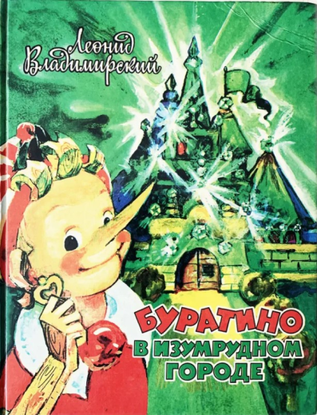
Буратино ищет клад : сказочная повесть о новых приключениях Буратино и его друзей / Леонид Викторович Владимирский ; рисунки автора. – Назрань : Астрель, 1996. – 120 с. : ил. (6+)
Буратино вместе с папой Карло, Мальвиной, Пьеро и Артемоном отправляются на дальний остров в поисках клада, чтобы выкупить кукольный театр. По их следам идут известные злодеи: Карабас Барабас, лиса Алиса и кот Базилио. Удастся ли осуществить задуманное Буратино и его друзьям или им придётся отказаться от самого главного в своей жизни?

Буратино в Изумрудном городе : сказочная повесть о новых приключениях Буратино и его друзей / Леонид Викторович Владимирский ; рисунки автора. – Москва : АСТ : Астрель, 2012. – 133, [3] с. : цв. ил. (6+)
Предстоит очередной юбилей папы Карло, а Карабас-Барабас и лиса Алиса пытаются помешать юбилею папы Карло. Буратино, обнаружив посылку, заглядывает туда и съедает все пирожные за своих друзей, после чего крепко засыпает. Папа Карло вместе с Гудвином везут деревянного человечка в Волшебную страну. Там Буратино выздоравливает, но власть в Изумрудном городе снова захватил коварный Урфин Джюс, вступивший в сговор с Людоедом. Буратино, Страшила и прочие друзья объединяются, чтобы восстановить справедливость и вернуть мир в Волшебной стране. Удастся ли им это?

